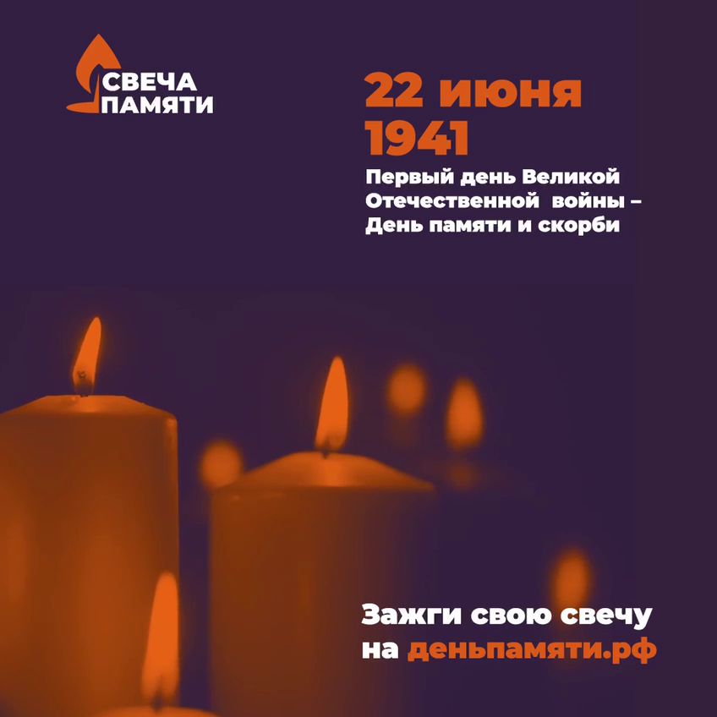
🕯️22 июня 1941 года - первый день Великой Отечественной войны. 82 года назад в 4 утра жизнь почти 200 млн человек разделилась на «до и после».
В День памяти и скорби мы зажигаем свечи. С 15 июня на сайте онлайн-акции деньпамяти.рф вы можете зажечь свою виртуальную свечу в память о всех, кто отдал жизнь во имя Великой Победы.

